**计算方法**

**黄佳城 20420201151673**

**2021 年 04 月 27 日**

Code:

<https://github.com/Acpnohc/conputational_method_in_theory_physics/tree/main/hw10>

**问题 1：**

产生 105个均匀分布在区间（0,1）上的随机数。将这些随机数乘以105后排序，并计算相邻两个数之间的间距，在根据这些间距画出他们的概率密度函数。

**解：**

数值解：

数值解如图1所示。

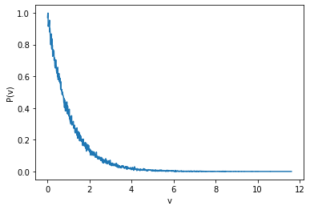

图1 间距的概率密度函数

解析解（没推导完成，可以略去）：

这是一道顺序统计量问题，总体满足分布函数为



其中，第个顺序统计量的概率分布函数应为：



第个顺序统计量的概率分布函数应为：



考虑第个顺序统计量和第个顺序统计量的差：

